Urkunde
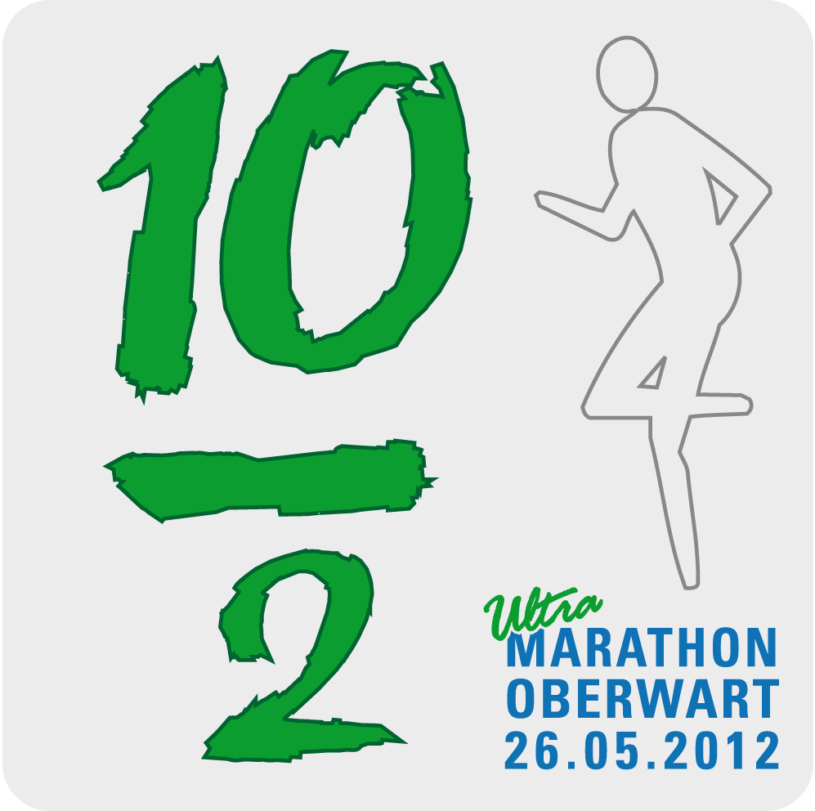

Andreas Kapui
Wien – SN 104

hat in fünf Stunden die Laufstrecke
von 44,137 Kilometern
erfolgreich absolviert.

In Anerkennung des sportlich-fairen Verhaltens,
anlässlich der Teilnahme an meinem
Geburtstags ULTRA*Marathon
wurde diese Urkunde überreicht.

Der Organisator

Peter Linsbauer

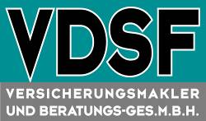 | 